Anexos de Informe de Programa de Cumplimiento: PISCICULTURA MOLCO
Expediente SISFA DFZ-2017-6116-IX-PC-IA
Solicitar al correo electrónico, diego.maldonado@sma.gob.cl acceso a los anexos.

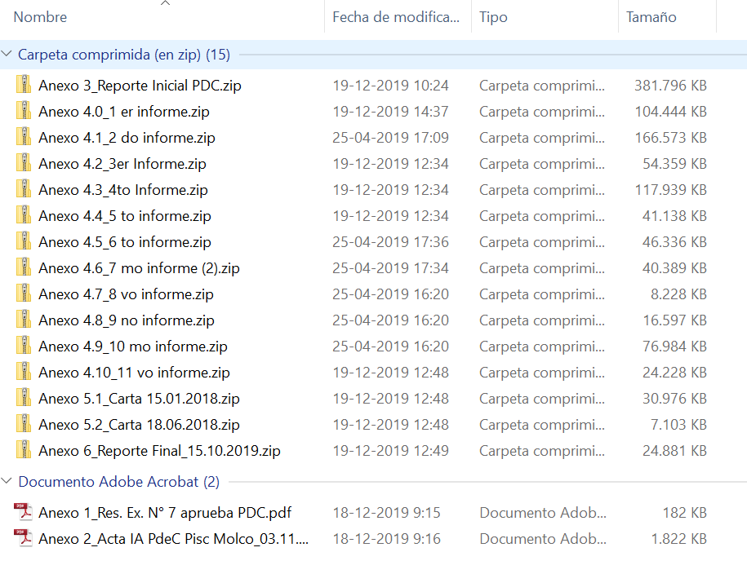

Diego Maldonado

Temuco, 19 de diciembre del 2019

